Перелік
основних документів з національно-патріотичного виховання дітей та учнівської молоді
Про затвердження плану заходів щодо посилення національно-патріотичного виховання дітей та учнівської молоді (наказ МОН від 27.10.2014 р. № 1232).
Методичні рекомендації з патріотичного виховання (лист МОН від 27.11.2014 р. № 1/9-614).
Методичні матеріали для використання у проведенні інформаційно-роз’яснювальної роботи серед населення та військовослужбовців щодо встановлення Дня захисника України (доручення Глави Адміністрації Президента України від 23.10.2014 р. № 02-01/3078).
Про проведення Уроків мужності (лист МОН від 13.08.2014 р. № 1/9-412).
Про затвердження Концепції національно-патріотичного виховання дітей і молоді, Заходів щодо реалізації Концепції національно-патріотичного виховання дітей і молоді та методичних рекомендацій щодо національно-патріотичного виховання у загальноосвітніх навчальних закладах (наказ МОН України від 16.06.2015 р. № 641).
Про схвалення Концепції національно-патріотичного виховання дітей та молоді (наказ МОН від 28.05.2015 р. № 582).
Методичні рекомендації щодо національно-патріотичного виховання у загальноосвітніх навчальних закладах (26.05.2015 р.)
Національна ідея в становленні громадянина-патріота (програмно-виховний компонент) (26.05.2015 р.)
Програма українського патріотичного виховання дітей та учнівської молоді (26.05.2015 р.)
Методичні рекомендації щодо засад діяльності музеїв історичного профілю дошкільних, загальноосвітніх, позашкільних та професійно-технічних навчальних закладів (лист МОН від 22.05.2015 р. № 1/9-255)
Про Стратегію національно-патріотичного виховання дітей та молоді на 2016-2020 роки (Указ Президента України від 13.10.2015 р. № 580/2015)
Про відзначення у 2015 році Дня Гідності та Свободи (Указ Президента України від 09.11.2015 р. № 633/2015)

Декларація про державний суверенітет України (декларація Верховної Ради Української РСР від 16.07.1990 р. № 55-XII).
Акт проголошення Незалежності України (постанова Верховної Ради Української РСР від 24.08.1991 р.).
Конституція України (Закон України від 28.06.1996 р. № 254к/96-ВР).
Про Державний прапор України (постанова Верховної Ради України від 28.01.1992 р. № 2067-XII)
Про Державний герб України (постанова Верховної Ради України від 19.02.1992 № 2137-XII)
Про День Державного Прапора України (Указ Президента України від 23.08.2004 р. № 987/2004)
Рекомендації щодо порядку використання державної символіки в навчальних закладах України (наказ Міністерства освіти і науки України від 07.09.2000 р. № 439)

Віртуальні подорожі музеями України
Національний музей історії України (3D-тур).
Кіровоградський обласний краєзнавчий музей.
Олександрійський музей миру.
Музей Писанкового Розпису.
Музей національної архітектури та побуту «Пирогово».
Коломийський музей народного мистецтва Гуцульщини та Покуття.
Історико-археологічний музей «Прадавня Аратта - Україна» в с.Трипілля.
Віртуальна екскурсія Музеєм археології в Батурині.
Віртуальна екскурсія Національним військово-історичним музеєм України.
Музей історії запорозького козацтва.
Музей гетьманства.
Музей М.С. Грушевського.
Музей Хреста.
Два роки тому на Дніпропетровщині відкрився публічний доступ до першої й найбільшої в Україні та СНД колекції одного із найвизначніших символів християнської віри ХРЕСТА.
Музей у кургані.
Між внутрішніми і зовнішніми оборонними валами старого Галича в урочищі Качків (с. Крилос, Галицького р-ну Івано-Франківської обл.) стоїть одинокий курган, який називають «Галичиною могилою». У 1998 році пам’ятку, за проектом З.Соколовського, було музеєфіковано і вона стала ще одним унікальним об’єктом Крилоської гори, а з лютого 2015 року Галичина могила знову відкрита для відвідувачів. Це курган, від якого фактично починається історія нашого Галича.

Матеріали до Дня Соборності України
Віртуальна книжкова виставка "Історія України у творах українських письменників".
22 січня День Соборності України.
Літературно-музична композиція "На шляху до свободи та незалежності"
- Сценарій заходу.
- Презентація "На шляху до свободи та незалежності".
- Відеофрагменти до презентації.

Документи для зразків оформлення наказів із планом заходів

Про посилення національно-патріотичного виховання дітей та учнівської молоді (наказ директора департаменту освіти і науки Кіровоградської ОДА від 25.11.2014 р. № 455).
Методичні рекомендації щодо посилення громадянсько-патріотичного виховання дітей та учнівської молоді(Міцай Ю.В., КЗ "КОІППО імені Василя Сухомлинського").

Посилання на методичні матеріали у форматі PDF Виховання культури гідності дітей та учнівської молоді для використання у навчально-виховному процесі (матеріали під грифом Академії Педагогічних наук України)
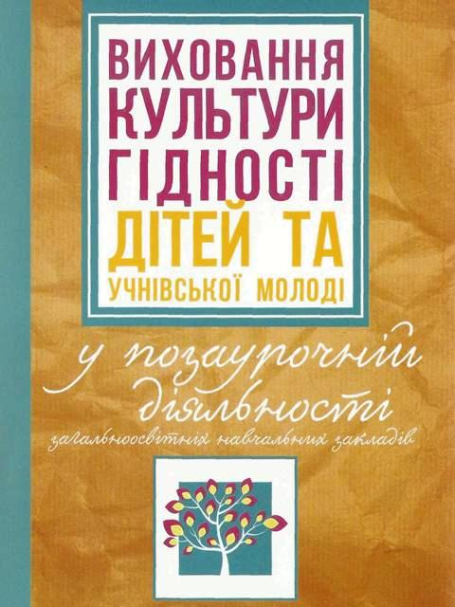 | Виховання культури гідності дітей та учнівської молоді в позаурочній діяльності загальноосвітніх навчальних закладів : методичний посібник / Під заг. ред. К.І. Чорної. – Кіровоград: Імекс-ЛТД, 2014. – 260 с.
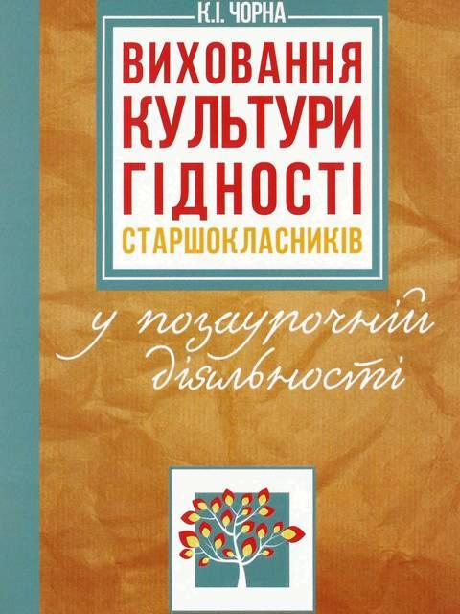 | Чорна К.І. Виховання культури гідності старшокласників у позаурочній діяльності: [методичні рекомендації] / К.І. Чорна. – Кіровоград: Імекс-ЛТД, 2014. – 72 с.
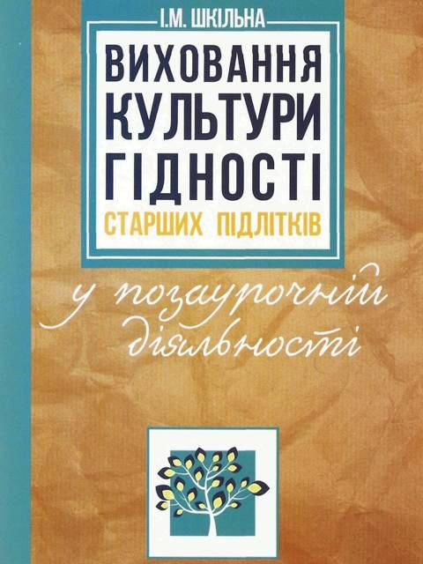 | Шкільна І.М. Виховання культури гідності старших підлітків у позаурочній діяльності: [методичні рекомендації] / І.М. Шкільна. – Кіровоград: Імекс-ЛТД, 2014. – 32 с.
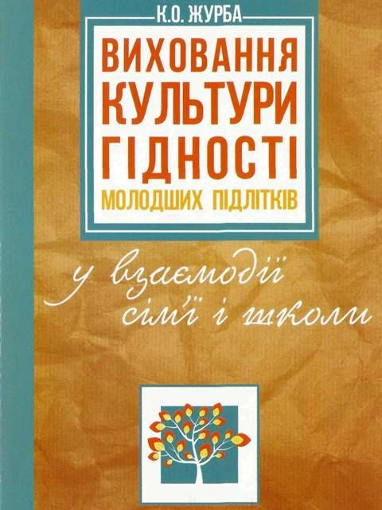 | Журба К.О. Виховання культури гідності молодших підлітків у взаємодії сім’ї і школи: [методичні рекомендації] / К.О. Журба. – Кіровоград : Імекс-ЛТД, 2014. – 72 с.
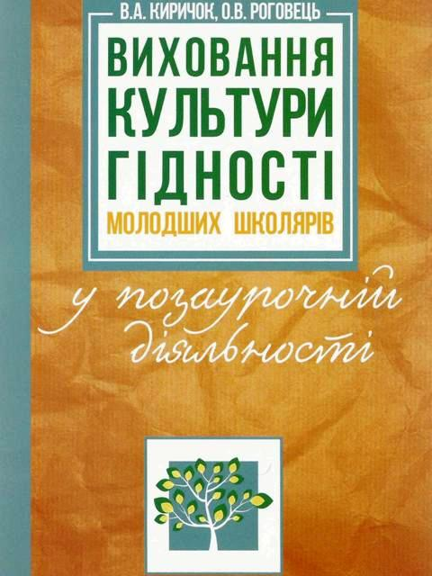 | Киричок В.А., Роговець О.В. Виховання культури гідності молодших школярів у позаурочній діяльності: [методичні рекомендації] / В.А. Киричок, О.В. Роговець. – Кіровоград: Імекс-ЛТД, 2014. – 80 с.
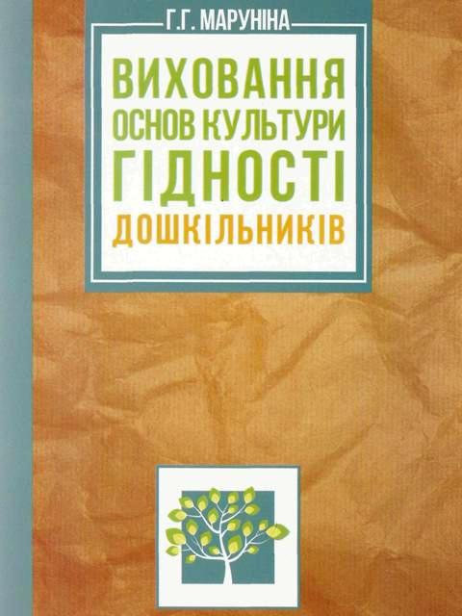 | Маруніна Г.Г. Виховання основ культури гідності дошкільників: [методичні рекомендації] / Г.Г. Маруніна. – Кіровоград: Імекс-ЛТД, 2014. – 28 с.

